ОГСКОУ «Школа-интернат г. Черемхово »

Конспект урока
социально-бытовой ориентировки
в 5б классе
по теме «Продовольственные магазины, виды отделов»

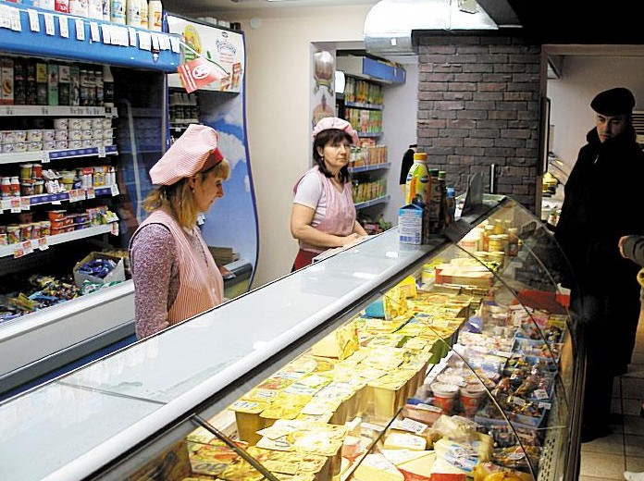

Разработала и провела: учитель СБО
Горщарук Ольга Владимировна

2013 – 2014 год.

Тема: «Торговля» 5б класс.

Тема урока: "Продовольственные магазины, виды отделов"
Цели:
Обучающая: закрепить у учащихся знания о продовольственных магазинах, видах отделов в продовольственном магазине, видах товаров.
Коррекционная: коррекция и развитие мышления через анализ и сравнение различных видов товаров, коррекция и развитие произвольного внимания и памяти при выполнении практической работы, коррекция памяти через многократное повторение нового материала, умение обобщать и анализировать,
развитие речи и активизация словарного запаса, мыслительных процессов,

Воспитательная: воспитание интереса к теме урока, воспитание сознательной дисциплины, культуры поведения.
Ход урока
- Организационный момент
- СРЗ (слайд1 )
3. Повторение материала прошлого урока
– Какую тему изучали на прошлом уроке? (слайд2-3 )
–Как называется средство для перевозки грузов, людей?
Какие виды транспорта вы знаете? Как называется человек, который едет в транспорте?
4. Сообщение темы урока
– Посмотрите внимательно на картинки и скажите: “Что это?” (Продукты и не продукты.)
Как вы думаете, где можно купить продукты? – Что можно купить, в магазинах?
– Сегодня на уроке мы начинаем изучать новую тему: “Торговля”. Тема нашего урока:“Продовольственные магазины” (Открыли тетради, записали число и тему урока).
Где мы покупаем продукты? Правильно ребята, магазины где продают продукты называются Продовольственные.( слайд 8-9)
5. Объяснение нового материала.
Рассказ учителя о продовольственных магазинах, их отделах. (слайд 10-19)
Запись в тетрадь (Слайд 20)
6. Закрепление темы.
Мы сегодня на уроке начали изучать большую тему “Торговля”. Где мы покупаем продукты? Какие отделы есть в магазине?
Дидактическая игра «Наведи порядок»
Будем определять какие продукты должны продаваться в том или ином отделе. Ребята невнимательные продавцы неправильно разложили товар, нужно навести порядок. Отделы «Хлеб», «Молочные продукты», «Овощи - фрукты».
Какие продукты лишние? Почему? В каком отделе они должны продаваться?.
7. Итого урока. Оценки.
– Какая была тема урока? Где продают продукты?
-Что можно купить в продовольственных магазинах?
-Какие есть отделы в продовольственном магазине?

